安全评价报告信息公布表
机构名称 | 湖北景深安全技术有限公司 |  |  | 资质证号 | APJ-（鄂）-002
委托单位 | 远安县宏亮矿业有限责任公司
项目名称 | 远安县宏亮矿业有限责任公司白岩坡磷矿30万吨/年延伸工程安全设施验收评价
业务类别 | 金属非金属矿及其他矿采选业
安全评价过程控制情况
安全评价  项目管理 | 项目组长 | 技术负责人 |  |  | 过程控制负责人
 | 余连三 | 余连三 |  |  | 余海波
编制  过程 | 报告编制人 | 报告提交日期 |  |  | 报告审核人 | 报告审批人
 | 黎翰林、李俊 | 2022.7 |  |  | 郭辉 | 余连三
安全  评价  项目  参与  人员 | 姓名 | 认定专业 | 安全评价师从业识别卡/  证书编号 |  | 注册安全工程师注册证号 | 是否专职
 | 王正飞 | 自动化 | 035979/S011032000110192001415 |  |  | 专职
 | 李 俊 | 机械/采矿 | 036049/S011032000110193000864 |  |  | 专职
 | 黎翰林 | 采矿/水工结构 | 030943/1700000000300584 |  |  | 专职
 | 鲁小芳 | 安全/通风 | 036168/S011032000110193000940 |  |  | 专职
 | 谭新孟 | 安全 | 033393/1800000000300510 |  |  | 专职
 | 郭 辉 | 采矿/水工结构 | 029388/S011032000110192001195 |  |  | 专职
 | 余连三 | 地质 | 020106/1100000000100216 |  |  | 专职
项目简介
远安县宏亮矿业有限责任公司于2002年04月23日成立。该公司为一有限责任公司（自然人投资或控股），住所为远安县嫘祖镇晒旗村四组，法定代表人彭君昶，营业期限至长期，公司经营范围包括：磷矿石开采、加工及销售(凭有效资质证经营)；农副产品收购（不含粮食、鲜茧、棉花、烟叶）等，公司现生产经营状况良好。远安县宏亮矿业有限责任公司白岩坡磷矿（以下简称“白岩坡磷矿”）是远安县宏亮矿业有限责任公司的下属矿山。
白岩坡磷矿所在的远安县盘古矿区于上世纪七十年代就在民采，本世纪开始较为规范的开发利用，现设置有远安县宏亮矿业有限责任公司白岩坡磷矿、远安县宜洲矿业有限责任公司郑家坪磷矿两家采矿权，均为持证合法开采矿山。
白岩坡磷矿2016年5月委托北京维科尔安全技术有限责任公司编制了《远安县宏亮矿业有限责任公司白岩坡磷矿改扩建工程安全预评价报告》；2017年6月取得了新的采矿许可证，2018年5月委托武汉矿业人工程技术有限公司编制了《远安县宏亮矿业有限责任公司白岩坡磷矿初步设计》及《远安县宏亮矿业有限责任公司白岩坡磷矿（30万吨/年）扩建项目安全设施设计》，设计标高位于采矿许可证范围内+493 m以上，并于2020年4月通过安全设施“三同时”验收，2020年6月取得了安全生产许可证。矿山生产过程中委托中化地质矿山总局湖北地质勘查院对矿区重新进行储量核实，2019年11月中化地质矿山总局湖北地质勘查院提交了《湖北省远安县盘古矿区磷矿资源储量核实报告（截至2019年9月底）》，湖北省自然资源厅以鄂自然资储备字〔2020〕16号予以备案。本次储量核实查明矿区内矿石保有储量有所增加，F2断层以北矿体也已探明，为合理开发和利用磷矿石资源，矿山委托湖北创胜工程设计有限公司编制了《远安县宏亮矿业有限责任公司白岩坡磷矿30万吨/年延伸工程初步设计》（以下简称“初步设计”）及《远安县宏亮矿业有限责任公司白岩坡磷矿30万吨/年延伸工程安全设施设计》（以下简称“安全设施设计”），并于2021年3月取得批复。
为了贯彻“安全第一、预防为主、综合治理”的安全生产方针，提高矿山开采的本质安全程度，建立矿山安全生产长效机制，提高矿山安全生产整体水平，促进矿山企业加强安全管理，预防和减少事故发生，保障矿山职工生命和财产安全，根据《中华人民共和国安全生产法》、《中华人民共和国矿山安全法》和《建设项目安全设施“三同时”监督管理办法》等相关法律、法规、文件规定，远安县宏亮矿业有限责任公司特委托我公司（湖北景深安全技术有限公司）对其白岩坡磷矿进行延伸工程安全设施验收评价。
承接该项目后，我公司组成评价小组，依照《金属非金属矿山安全规程》的相关要求，同时参照该矿初步设计和安全设施设计，对该矿基础管理资料进行了全面检查，对井下安全生产系统和地面生产辅助系统进行了现场踏勘，针对不足之处现场下达了“隐患整改建议书”指导矿井加以整改完善。
在白岩坡磷矿进行整改的同时，项目组依据《安全评价通则》（AQ8001-2007）及《国家安全监管总局关于印发金属非金属矿山建设项目安全评价报告编写提纲的通知》文件要求，对该矿山安全生产条件逐条进行评价，编制了《远安县宏亮矿业有限责任公司白岩坡磷矿30万吨/年延伸工程安全设施验收评价报告》，并对白岩坡磷矿做出了安全验收评价结论。
现场开展工作情况
勘察人员 | 余连三、黎翰林
勘察时间 | 2021.10.26
勘察任务 | 现场勘查、收集并核实业主单位提供的安全评价相关资料
勘察  中发  现的  问题 | 1、安全生产检查记录未做到“五落实”，无整改时间、整改责任人、完成情况；  2、+490m中段南六轮运输车、扒渣机、+510m运输大巷电机车未配备点检表且无专业点检记录；  3、多功能气体检测仪未及时校验；  4、部分会车硐室基本要素不齐全，无编号、名称、警示灯、警示标志、反光杆或灯带；  5、+420m水仓作业面与水泵房贯穿点入口顶板有多处悬顶；  6、+490m中段南掘进作业面牌板无技术交底相关参数；  7、加强顶板、机电、斜井运输、通风管理和现场管理。
评价项目其他信息 | 评价人员照片  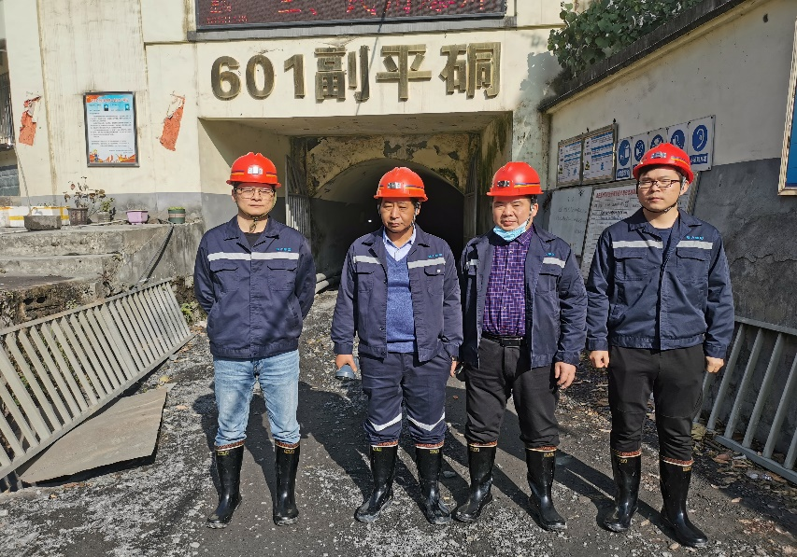  井下勘查  